Міністерство освіти і науки України
Національний університет “Львівська політехніка”
Кафедра ЕОМ



ЗВІТ
до лабораторної роботи №2
З дисципліни: «Технології опрацювання сигналів і зображень»
На тему: «Дискретизація і квантування сигналів»
Варіант - 17

Виконав:
ст. гр. КІ-402
Радевич-Винницький Я.
Перевірив:
викл. Волошин М.

Львів − 2025
Мета: дослідити процес дискретизації і квантування сигналів, оцінити похибку оцифровування.

Порядок виконання роботи
- Знайти в аналітичному виді крок дискретизації заданого варіантом сигналу за формулою (1) та період цього сигналу.
- За допомогою системи SCILAB задати вхідний сигнал, утворивши дискретну послідовність x(nΔt) та вивести його графік на одному періоді. При цьому частоту дискретизації збільшити в 2 рази, тобто koef =21.
- Оцифрувати отриману дискретну послідовність, для 16 рівнів квантування (тобто М=24 ), попередньо знайшовши максимальну амплітуду сигналу. Вивести графік цифрового сигналу.
- Змінюючи коефіцієнт дискретизації та кількість рівнів квантування, дослідити похибку оцифровування за формулами (3), (4), (5).
- Зробити висновок про крок дискретизації та кількість рівнів квантування, які доцільно застосовувати для заданого варіантом сигналу.

Завдання згідно варіанту:
$$x\left(t\right)=A_{1}\cos\left(ω_{1}t+φ_{1}\right)-A_{2}\sin\left(ω_{2}t+φ_{2}\right)+A_{3}\sin\left(ω_{3}t+φ_{3}\right)-A_{4}\cos\left(ω_{4}t+φ_{4}\right)$$
При чому, згідно варіанту:
№ | $$A_{1}$$ | $$A_{2}$$ | $$A_{3}$$ | $$A_{4}$$ | $$ω_{1}$$ | $$ω_{2}$$ | $$ω_{3}$$ | $$ω_{4}$$ | $$φ_{1}$$ | $$φ_{2}$$ | $$φ_{3}$$ | $$φ_{4}$$
17 | -3 | 6 | 15 | -0,12 | 6 | $$\frac{1}{5}$$ | 3 | 8 | $$\frac{π}{5}$$ | $$\frac{π}{6}$$ | 0 | $$\frac{π}{7}$$

Тобто, аналітичний запис сигналу такий:
$$x\left(t\right)=-3\cos\left(6t+\frac{π}{5}\right)-6\sin\left(\frac{1}{5}t+\frac{π}{6}\right)+15\sin\left(3t\right)+0,12\cos\left(8t+\frac{π}{7}\right)$$
Аналітичний розрахунок кроку дискретизації та періоду сигналу
Згідно теореми Котельникова: $∆t=\frac{1}{2f_{г}}$ , де : $f_{г }=\frac{ω_{г}}{2π}$ – гранична частота. Оскільки, заданий сигнал містить різні частоти, то граничною буде найбільша з них: $ω_{г}=max\left(ω_{1}, ω_{2}, ω_{3}, ω_{4}\right)=max\left(6, \frac{1}{5}, 3, 8\right)=8.$ Отже, $f_{г}=\frac{ω_{г}}{2π}=\frac{8}{2π}=\frac{4}{π}$.
Підставивши отримане значення у теорему Котельникова, маємо крок дискретизації: $∆t≤\frac{1}{2*\frac{4}{π}}=\frac{π}{8}$.
Для знаходження періоду заданого сигналу слід знайти найменше спільне кратне між періодами всіх окремих складових сигналу. Таких частин є чотири (чотири доданки присутні в аналітичному представленні сигналу):
$$x_{1}\left(t\right)=-3\cos\left(6t+\frac{π}{5}\right)$$
$$x_{2}\left(t\right)=-6\sin\left(\frac{1}{5}t+\frac{π}{6}\right)$$
$$x_{3}\left(t\right)=15\sin\left(3t\right)$$
$$x_{4}\left(t\right)=0,12\cos\left(8t+\frac{π}{7}\right)$$
Як відомо, амплітуда та фаза не впливають на період сигналу, тому до уваги слід брати лише частоту. Отже, складові заданого сигналу мають такі періоди:
$$T_{1}=\frac{2π}{ω_{1}}=\frac{2π}{6}=\frac{π}{3}$$
$$T_{2}=\frac{2π}{ω_{2}}=\frac{2π}{\frac{1}{5}}=10π$$
$$T_{3}=\frac{2π}{ω_{3}}=\frac{2π}{3}$$
$$T_{4}=\frac{2π}{ω_{4}}=\frac{2π}{8}=\frac{π}{4}$$
Очевидно, що найменше спільне кратне становить $10π$ (воно без остачі ділиться на решту періодів). Таким чином період заданого складеного сигналу становить
$T=10π$.

Текст програми
clear
clc
close();

//параметри сигналів
A1=-3; A2=6; A3=15; A4=-0.12;
w1=6; w2=1/5; w3=3; w4=8;
phi1=%pi/5; phi2=%pi/6; phi3=0; phi4=%pi/7;

M= 2^4;
koef=2^3;

//розрахунок граничних частот
w_gr = max([w1, w2, w4, w3]);
f_gr = w_gr / (2 * %pi);
dt = 1 / (2 * f_gr * koef);

T=10 * %pi;
t = 0 : dt : T - dt;

//формування сигналу
x=A1*cos(w1*t+phi1)-A2*sin(w2*t+phi2)+A3*sin(w3*t+phi3)-A4*cos(w4*t+phi4);

//максимальне та мінімальне значення амплітуди
maxA=max(abs(x));
minA=-maxA

//розрахунок квантування
N = length(x);
k = (maxA - minA) / (M - 1);
K = minA : k : maxA;
y = floor(x / k) * k;
if modulo(M, 2) == 0 then
y = y + k / 2;
end

//відображення рівнів квантування
KK = ones(N, 1) * K;
xlabel('Час, с');
ylabel('Рівні квантування');

//графіки
plot2d(t,x,3)
plot2d2(t,y,5)

legend('Дискретний сигнал','Квантований сигнал');
plot(t, KK, 'k--');

//абсолютна похибка
a=max(abs(y-x))
disp("Абсолютна похибка (a)=", a)

//середня похибка
b=(1/N)*(sum(y)-sum(x))
disp("Середня похибка (b)=", b)

//дисперсія
d=(1/N)*sum((y-x).^2)
disp("Дисперсія (d)=", d)

Оцінка похибки оцифровування
Koef | M | A | B | D
1 | 8 | 3,2442928 | 0,1623666 | 3,0473076
 | 16 | 1,4631895 | 0,757711 | 0,7040022
 | 32 | 0,7323795 | 0,0183317 | 0,1704357
 | 256 | 0,0839635 | -0,0066857 | 0,0024996
2 | 8 | 3,3454404 | 0,1261696 | 4,0401852
 | 16 | 1,5576163 | 0,0196264 | 0,8584537
 | 32 | 0,7522312 | 0,0474832 | 0,1960452
 | 256 | 0,0903261 | 0,0023090 | 0,0028838
4 | 8 | 3,3454404 | 0,0420565 | 3,7080300
 | 16 | 1,5670273 | 0,0686923 | 0,8692657
 | 32 | 0,7543622 | 0,0284899 | 0,1951706
 | 256 | 0,0914735 | 0,0017317 | 0,0028082
8 | 8 | 3,3635668 | 0,0315424 | 3,7194385
 | 16 | 1,5694216 | 0,0049066 | 0,8406821
 | 32 | 0,7596646 | 0,0284899 | 0,1971335
 | 256 | 0,0922787 | 0,0008659 | 0,0028406

Графіки дискретного та квантованого сигналу для таких параметрів : М=16; koef=1
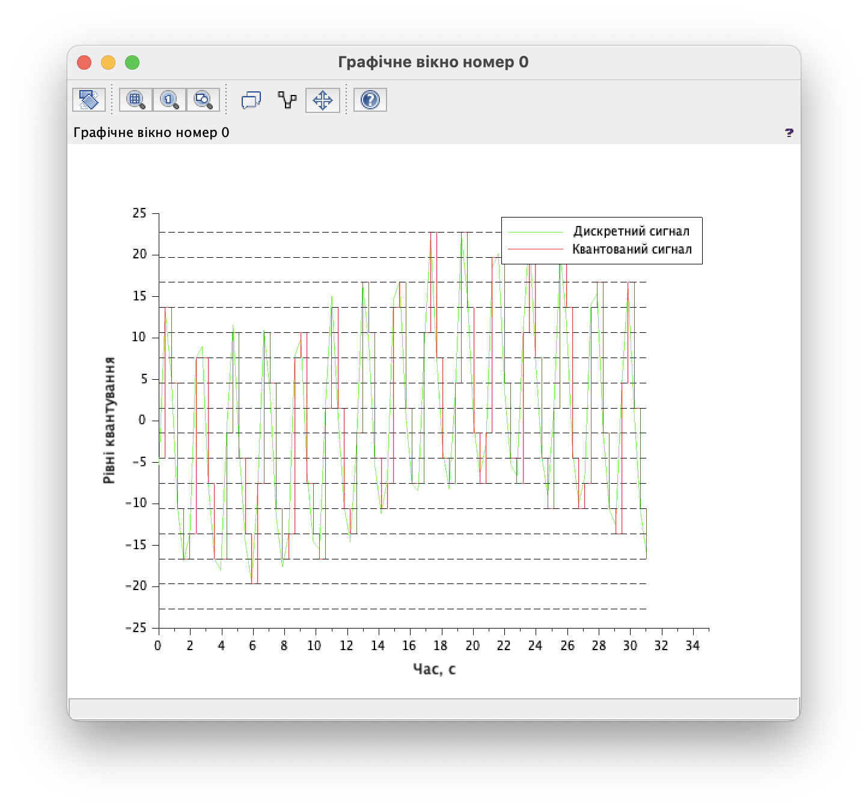

Графіки дискретного та квантованого сигналу для таких параметрів : М=16; koef=2
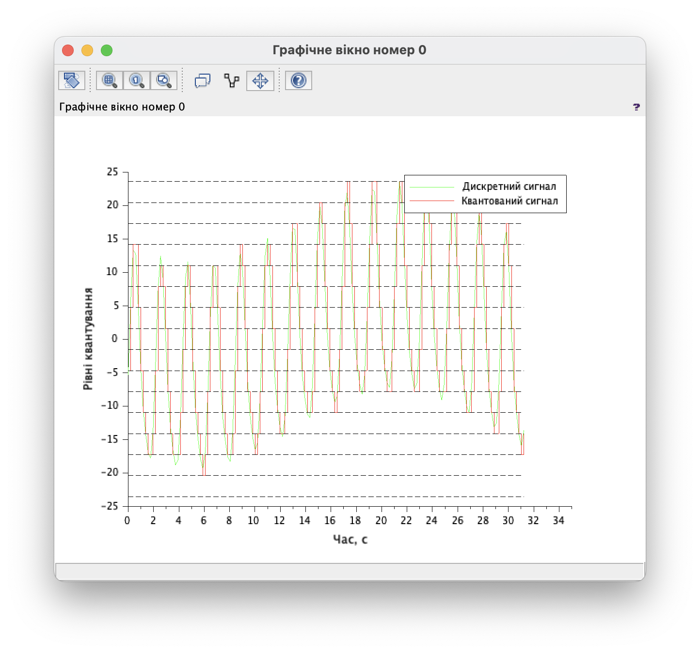

Графіки дискретного та квантованого сигналу для таких параметрів : М=16; koef=4
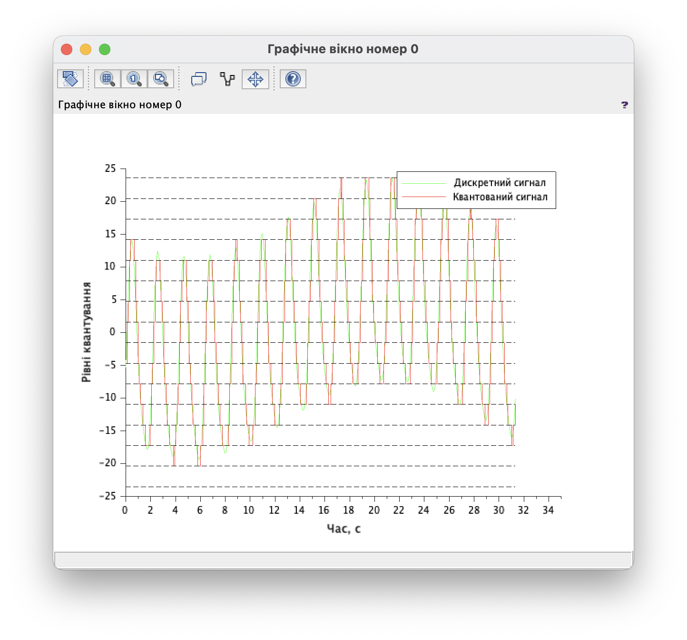

Графіки дискретного та квантованого сигналу для таких параметрів : М=16; koef=8
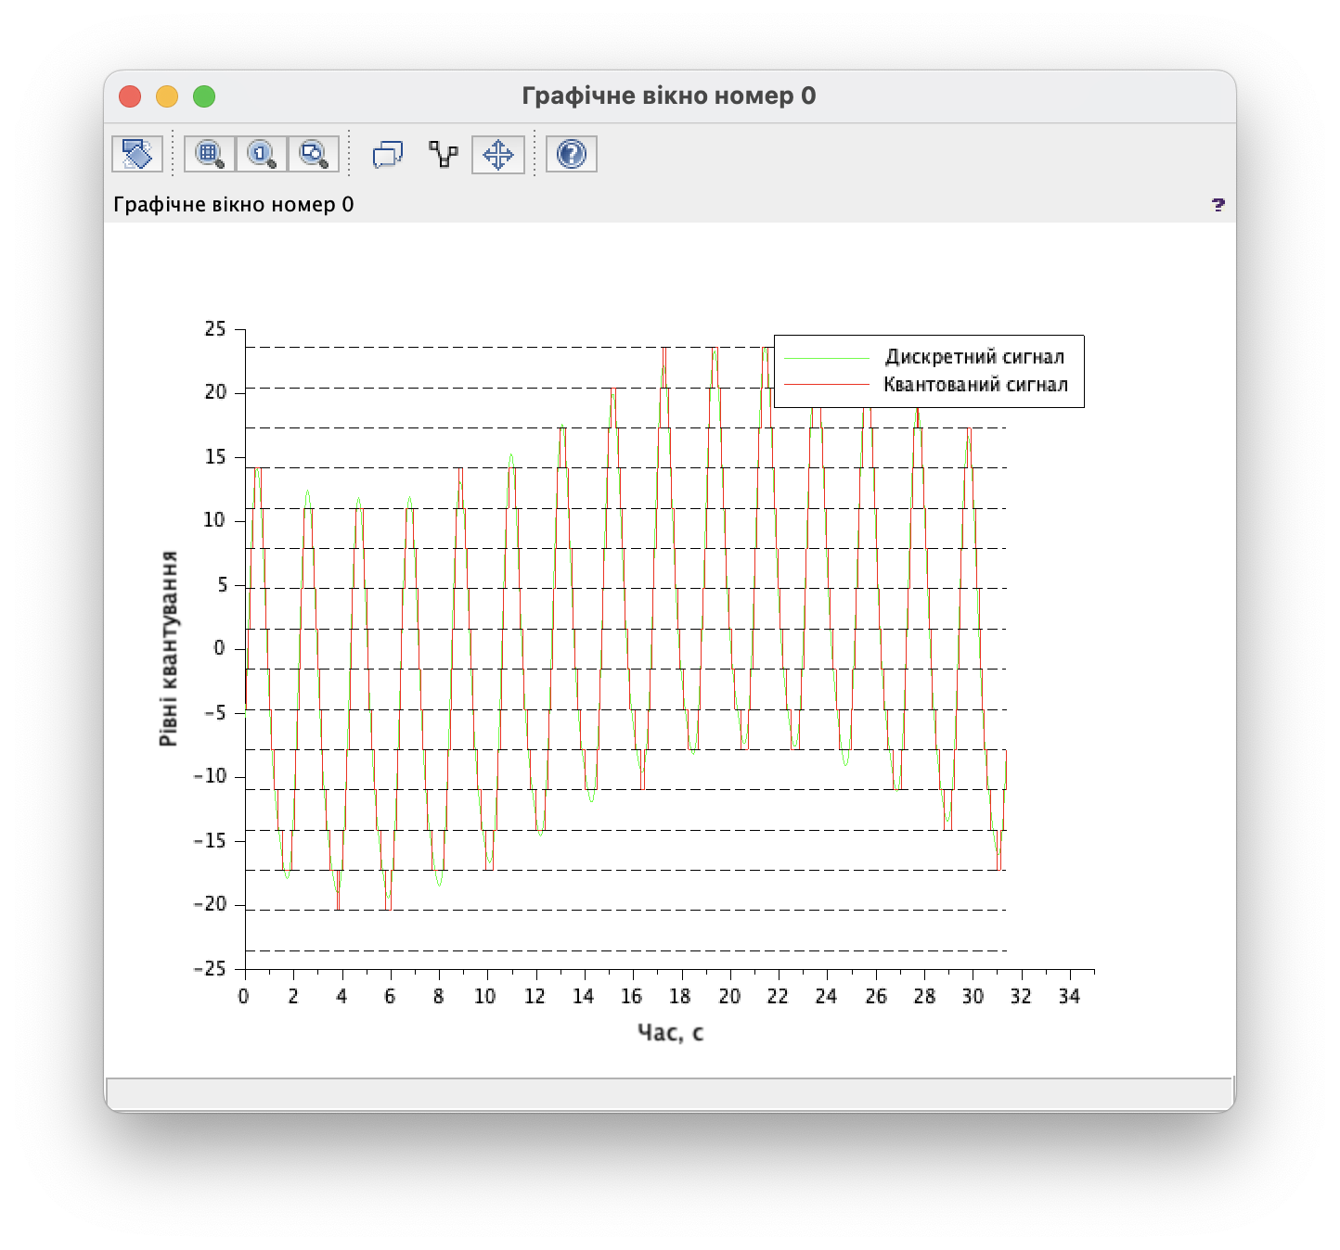

Висновки
В даній лабораторній роботі проведено оцифровування сигналу, заданого аналітичним виразом :
$x\left(t\right)=-3\cos\left(6t+\frac{π}{5}\right)-6\sin\left(\frac{1}{5}t+\frac{π}{6}\right)+15\sin\left(3t\right)+0,12\cos\left(8t+\frac{π}{7}\right)$.
Для цього визначено крок дискретизації та період досліджуваного сигналу. Вони становлять, відповідно : $∆t≤\frac{π}{8}$ ; T = 10π. Дослідження показали, що зі збільшенням коефіцієнта дискретизації k та кількості рівнів квантування M похибки оцифровування значно зменшуються.
Процеси дискретизації та квантування впливають на точність відтворення сигналу. Зменшення кроку дискретизації Δt та збільшення кількості рівнів квантування M покращують якість оцифровування, але вимагають більших обчислювальних ресурсів.
Оптимальними параметрами для заданого сигналу є k=8 та M=256, оскільки вони забезпечують мінімальну похибку. Ця робота дозволила зрозуміти важливість вибору параметрів дискретизації та квантування для ефективної цифрової обробки сигналів.

